【巩固练习】
一.选择题
1. 已知一次函数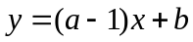的图象如图所示，那么的取值范围是（ ）
A． B．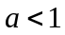 C． D．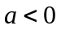
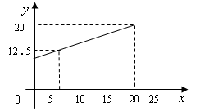
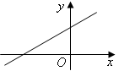

第1题图 第6题图
2．关于一次函数y=﹣2x+3，下列结论正确的是（ ）
A．图象过点（1，﹣1） B．图象经过一、二、三象限
C．y随x的增大而增大 D．当x＞ 时，y＜0
3. 已知一次函数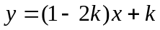的图象经过第一、二、三象限，则的取值范围是（ ）
A.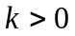 B.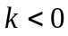 C.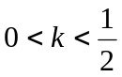 D.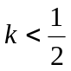
4．点P（x，y）在第一象限内，且x+y=6，点A的坐标为（4，0）．设△OPA的面积为S，则下列图象中，能正确反映面积S与x之间的函数关系式的图象是（ ）
A．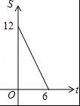 B．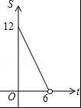 C．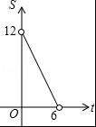 D．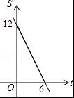
5．已知直线和直线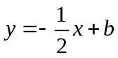相交于点(2，)，则、的值分别为（ ）．
A．2，3 B．3，2 C．，2 D．，3
6. 如图弹簧的长度与所挂物体的质量关系为一次函数，则不挂物体时，弹簧长度为（ ）．
A．7 B．8 C．9 D．10
二.填空题
7. 如果直线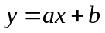经过第一、二、三象限，那么 0．
8.已知点M（1，a）和点N（2，b）是一次函数y=﹣2x+1图象上的两点，则a与b的大小关系是 ．
9. 已知一次函数的图象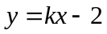与直线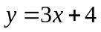平行, 则＝ .
10. 一次函数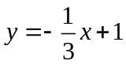的图象与轴的交点坐标是_____，与轴的交点坐标是______．
11.已知一次函数y=kx+b（k≠0）图象过点（0，2），且与两坐标轴围成的三角形面积为2，则此一次函数的解析式为 ．
12.一次函数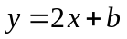与两坐标轴围成三角形的面积为4，则＝________.
三.解答题
13.已知直线y=kx+3经过点A（﹣4，0），且与y轴交于点B，点O为坐标原点．
（1）求k的值； （2）求点O直线AB的距离；
（3）过点C（0，1）的直线把△AOB的面积分成相等的两部分，求这条直线的函数关系式．
14.已知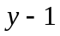与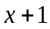成正比例，且当＝1时，＝5
（1）求与之间的函数关系式；
（2）若图象与轴交于A点，与交于B点，求△AOB的面积.
15.某风景区集体门票的收费标准是：20人以内（含20人），每人25元；超过20人，超过部分每人10元．
（1）写出应收门票费（元）与游览人数（人）之间的函数关系式；
（2）利用（1）中的函数关系计算：某班54名学生去该风景区游览时，为购门票共花了多少元？
【答案与解析】
一.填空题
1. 【答案】A；由题意知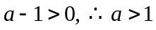．
2. 【答案】D；
【解析】A、当x=1时，y=1．所以图象不过（1，﹣1），故错误；
B、∵﹣2＜0，3＞0，∴图象过一、二、四象限，故错误；
C、∵﹣2＜0，∴y随x的增大而减小，故错误；
D、画出草图．∵当x＞时，图象在x轴下方，∴y＜0，故正确．故选D．
3. 【答案】C；由题意知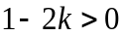，且＞0，解得
4. 【答案】C；
【解析】∵点P（x，y）在第一象限内，且x+y=6，∴y=6﹣x（0＜x＜6，0＜y＜6）．
∵点A的坐标为（4，0），∴S=×4×（6﹣x）=12﹣2x（0＜x＜6）．
5. 【答案】B；
【解析】点(2，)在直线上，故＝2．点(2，2)在直线上，故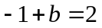，解得＝3．
6. 【答案】D；5＋＝12.5，20＋＝20，解得＝0.5，＝10.
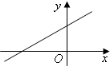
二.填空题
7. 【答案】＞；画出草图如图所示，由图象知随的增大而增大，可知＞0；图象与轴的交点在轴上方，知＞0，故＞0．
8. 【答案】a＞b；∵一次函数y=﹣2x+1中k=﹣2，∴该函数中y随着x的增大而减小，
∵1＜2，∴a＞b．故答案为：a＞b．
9. 【答案】3；互相平行的直线相同.
10.【答案】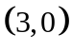,；令＝0，解得＝1；令＝0，解得＝3.
11.【答案】y=x+2或y=﹣x+2．
【解析】∵一次函数y=kx+b（k≠0）图象过点（0，2），∴b=2，
设一次函数与x轴的交点是（a，0），则×2×|a|=2，解得：a=2或﹣2．
把（2，0）代入y=kx+2，解得：k=﹣1，则函数的解析式是y=﹣x+2；
把（﹣2，0）代入y=kx+2，得k=1，则函数的解析式是y=x+2．
故答案是：y=x+2或y=﹣x+2．
12.【答案】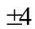；
一次函数与轴交点为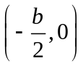，与轴交点为（0，）,故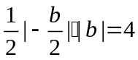，＝±4.
三.解答题
13. 【解析】
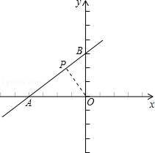
解：（1）依题意得：﹣4k+3=0，解得k=；
（2）由（1）得y=x+3，当x=0时，y=3，即点B的坐标为（0，3）．
如图，过点O作OP⊥AB于P，则线段OP的长即为点O直线AB的距离．
∵S_{△AOB}=AB•OP=OA•OB，∴OP=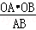=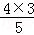=；
（3）设所求过点C（0，1）的直线解析式为y=mx+1．
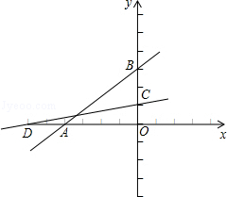
S_{△AOB}=OA•OB=×4×3=6．
分两种情况讨论：
①当直线y=mx+1与OA相交时，设交点为D，则
S_{△COD}=OC•OD=×1×OD=3，解得OD=6．
∵OD＞OA，∴OD=6不合题意舍去；
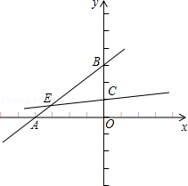
②当直线y=mx+1与AB相交时，设交点为E，则
S_{△BCE}=BC•|x_{E}|=×2×|x_{E}|=3，解得|x_{E}|=3，
则x_{E}=﹣3，当x=﹣3时，y=x+3=，即E点坐标为（﹣3，）．
将E（﹣3，）代入y=mx+1，得﹣3m+1=，解得m=．
故这条直线的函数关系式为y=x+1．
14.【解析】
解：（1）∵与成正比例，∴ 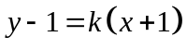
当＝1时，＝5，解得＝2，∴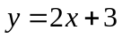
(2)A(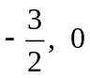)，B(0，3)，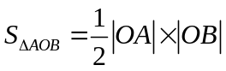＝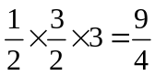.
15.【解析】
解：（1）由题意，得
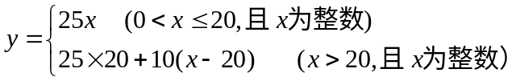
化简得：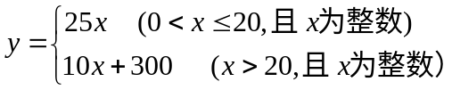
（2）把＝54代入＝10＋300，＝10×54＋300＝840（元）.
所以某班54名学生去该风景区游览时，为购门票共花了840元.

